**СОВЕТ** **ДОЛИНСКОГО МУНИЦИПАЛЬНОГО ОБРАЗОВАНИЯ ФЕДОРОВСКОГО МУНИЦИПАЛЬНОГО РАЙОНА САРАТОВСКОЙ ОБЛАСТИ**

**РЕШЕНИЕ**

**От 09.11.2018 г № 26**

**О внесении изменений в решение Совета Долинского муниципального образования Федоровского муниципального района Саратовской области от 09.10.2017 г. № 26 (с изменениями от 15.01.2018 г. № 3) «Об установлении земельного налога на территории Долинского муниципального образования Федоровского муниципального района Саратовской области»**  
 В соответствии с Налоговым кодексом РФ, Бюджетным кодексом РФ, руководствуясь Уставом Долинского муниципального образования Федоровского муниципального района Саратовской области, Совет Долинского муниципального образования Федоровского муниципального района Саратовской области                
 **РЕШИЛ:**  
  
 1. Внести изменения в решение Совета Долинского муниципального образования Федоровского муниципального района Саратовской области от 09.10.2017 г. № 26(с изменениями от 15.01.2018 г. № 3) «Об установлении земельного налога на территории Долинского муниципального образования Федоровского муниципального района Саратовской области»:  
 1). Пункт 3. изложить в новой редакции:  
 «Согласно пункта 2 статьи 387 Налогового кодекса РФ дополнительно от налогообложения освобождаются:  
 - организации-инвесторы в отношении земельных участков, предоставленных им для непосредственной реализации инвестиционного проекта. Организация-инвестор - это физическое или юридическое лицо, зарегистрированное на территории Долинского муниципального образования Федоровского муниципального района, осуществившие капитальное вложения в расположенные на территории муниципального образования основные средства в размере не менее 3 миллионов рублей. Организация-инвестор освобождаются от налогообложения в течении пяти налоговых периодов с момента отражения производственных капитальных вложений в бухгалтерском балансе организации-налогоплательщика».  
 2. Обнародовать настоящее решение в соответствии с Порядком обнародования решений Совета Долинского муниципального образования, и разместить на официальном сайте Администрации Долинского муниципального образования Федоровского муниципального района Саратовской области в сети «Интернет».  
 3. В остальной части Решение Совета оставить без изменений.

 4.Настоящее решение вступает в силу с 1 января 2019 года, но не ранее чем по истечении одного месяца со дня его обнародования в порядке, установленном Советом Долинскогомуниципального образования Федоровского муниципального района.

**Глава Долинского муниципального образования**

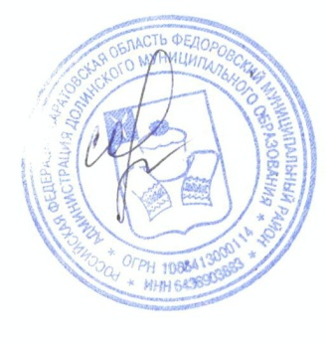**Федоровского муниципального района**

**Саратовской области Е.А.Сорокина**